

**[매치업 클라우드 전문가 양성과정 모집]**

코로나 19 와 같은 전 세계적인 재난 상황이 지나고 클라우드 서비스는 비대면 환경에서 재택근무 등 경제, 사회활동을 가능하여 기업의 새로운 생존전략으로 각광받고 있습니다. 이에 금융, 공공, 교육 등 클라우드 전환이 가속화되고 있으며, 꾸준히 클라우드 인프라 수요가 증가하는 추세입니다. 타 신기술 대비 클라우드 전문인력 2025년까지 24배 필요하며, 현재 많은 기관에서 클라우드 전문인력을 양성하고 있으나, 그럼에도 불구하고 필요한 역량을 갖춘 전문인력 수급에 많은 어려움을 겪고 있습니다.

이에, IGM세계경영연구원에서는 4차 산업 분야의 직무능력 향상을 희망하는 대학생, 구직자, 재직자 등을 위한 산업 맞춤 단기 직무인증과정인 매치업(Match業)과정을 통해 클라우드 시대 대응하기 위한 혁신적인 전문인력 육성을 위해 클라우드의 4개 분야에 대한 체계적인 교육을 제공하고 있으며, 실무에 바로 투입이 가능한 직무별로 세분화하여 맞춤 교육을 지원합니다.

**매치업 이란?**

4차 산업 분야의 직무능력 향상을 희망하는 대학생, 구직자, 재직자 등을 위한 산업 맞춤 단기 직무인증과정입니다. 매치업에서 운영되는 교육강좌의 이수자는 대표기업의 평가를 통해 관련 분야에 대한 직무능력을 인증받을 수 있습니다. (<https://www.matchup.kr/main/mainView.do?ssoCheckYn=Y>)

**클라우드 서비스 전문가란?**

클라우드 서비스 전문가는 클라우드 컴퓨팅 기술과 서비스에 대한 전문 지식과 경험을 가지고 있는 전문가를 말합니다. 클라우드 서비스 전문가는 클라우드 기술을 사용하여 기업이 비즈니스 목표를 달성할 수 있도록 돕는 역할을 합니다.

**클라우드 전문가 양성과정**

클라우드 기본 개념부터 실습, 현업의 노하우까지 체계적인 시스템으로 구성된 클라우드 전문가 양성과정

으로 클라우드 분야로 진출을 희망하는 취업준비생, 구직자, 이직 희망자 누구든 수강할 수 있습니다.

[**클라우드 전문가 양성과정 특징]**

* 클라우드를 직무별로 나눈 최초의 과정으로 기초 ~ 심화까지 15주 단기 전문인력 양성과정
* Microsoft Azure MVP 출신 직접 강의
* 메타넷플랫폼 현업 전문가들과 함께 하는 멘토링 세션
* **수료 후 국내 굴지의 클라우드 기업 취업 지원 가능**

**[클라우드 전문가 양성과정안내]**

* 수강대상 : 직무능력 향상을 희망하는 대학생, 취업준비생 등
* **수료혜택 : 클라우드 전문 기업 및 기관 취업 지원**
* 수강비용 : 전 과정 100% 무료수강
* 수강과정 :

1. 기초과정: 2023년 11월 ~ 2024년 4월 중 온라인 강좌(수강과목 1~4개 자유 수강)

2. 심화과정: 2024년 5월 ~ 6월, 온/오프라인 강좌(IGM세계경영연구원 본원)

* 심화과정은 별도의 지원자격 有

* 자세히 보기: https://igm.or.kr/digital/link/cloud.php
* 신청사이트(K-mooc): https://www.kmooc.kr/view/course/matchup/list/cloud

**[과정 관련 SNS 이미지]**

아래 각 이미지에 아래 링크 삽입하여 업로드 해주시면 클릭 시 이동 가능합니다. (이미지 파일로도 첨부)

**SNS 연결 링크:** [**https://igm.or.kr/digital/link/cloud.php**](https://igm.or.kr/digital/link/cloud.php)

**[과정 관련 포스터와 SNS 이미지]**

**아래 첨부**

**포스터 이미지**

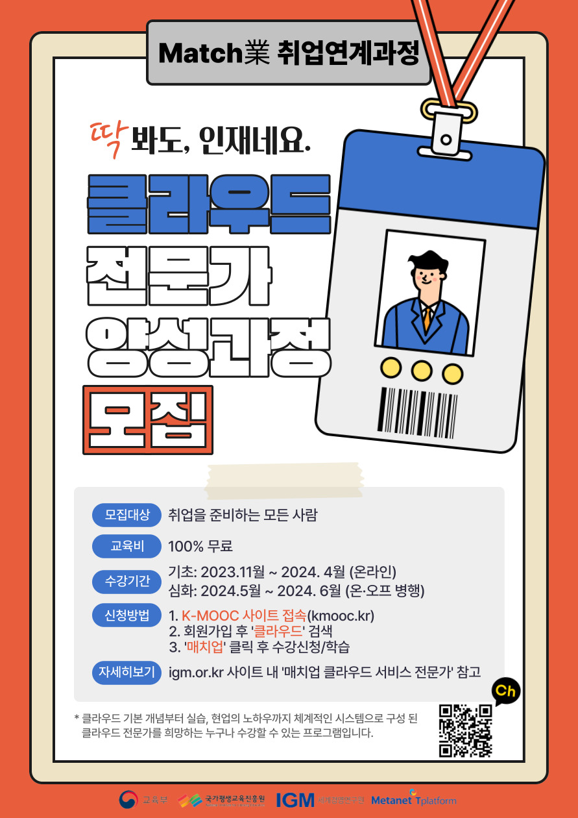

**SNS이미지**

